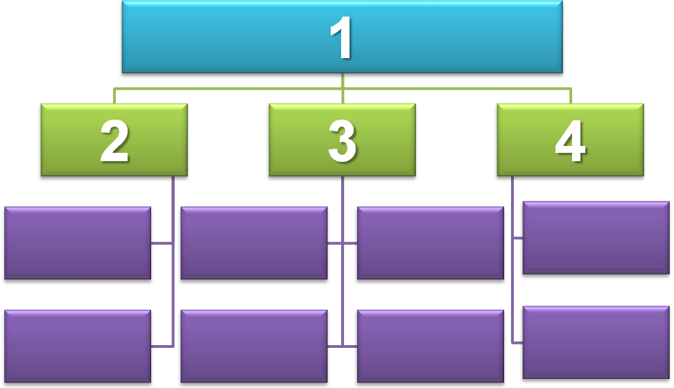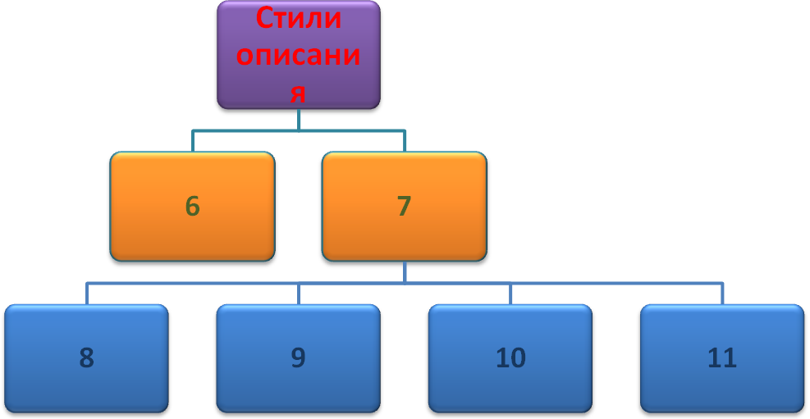

- Набор признаков, содержащий всю необходимую информацию об исследуемом объекте
- Модели, представляющие собой зрительные образы объектов, зафиксированные на каком – либо носители информации
- Информационные модели, в которых одновременно используются и образные , и знаковые элементы
- Модели, представляемые в форме текста на естественном языке, формулы или программы на специальном языке программирования
- Соотнеси номер примера с видом информационной модели
- Словесное описание | - Таблицы | - Фотографии | - Формулы
- Диаграммы | - Рисунки | - Схемы | - Графики

- Тиль речи используемый непосредственно в бытовом общении; обмен информацией по бытовым вопросам
- Этому стилю свойственно строгое соблюдение литературной нормы на всех языковых уровнях. Для лексики характерно стилевое единство, «смешение стилей» встречается как исключение. Здесь используется общеупотребительная нейтральная лексика, на фоне которой в каждом конкретном тексте употребляются специальные слова, термины.
- Вид стиля применяемый в сфера науки (научные труды, учебники, выступления на научных конференциях и т. д.)
- Вид стиля, применяемый в сфере законодательства, делопроизводства, административно-правовой деятельности
- Вид стиля, применяемый в общественно-политической жизни: газеты, журналы, телевидение, радио, митинги.
- Стиль, применяемый для изображения и воздействия на воображение, чувства, мысли читателя или слушателя (эстетическая функция)

